CARTA DE PATROCINIO TORNEO DELIBERA 2017

En el marco de la 9ª versión del Torneo Delibera, organizado por la Biblioteca del Congreso Nacional, el Senador de la república EUGENIO TUMA quien firma este documento, hace explícito su patrocinio y adhesión a la Iniciativa Juvenil de Ley “Creación de programa de salud mental juvenil dentro de los establecimientos educacionales” del Colegio Innov-Arte, comuna Temuco, región de la Araucanía; La cual propone un proyecto de ley que resguarde a niños y jóvenes mediante un nuevo organismo, implementándose en todos los establecimientos educacionales del país.

Esto con el fin de que asegure una buena salud psicológica infanto juvenil, priorizando la prevención de enfermedades en este ámbito y cubriendo un tratamiento eficaz y perdurable en el tiempo para las personas ya afectadas con algún problema.

Agradeciendo desde ya su gestión, y esperando tenga buena acogida nuestra solicitud.

Se despide cordial y atentamente el equipo Escuadrón suicida Delibera 2017, Colegio Innov-Arte.

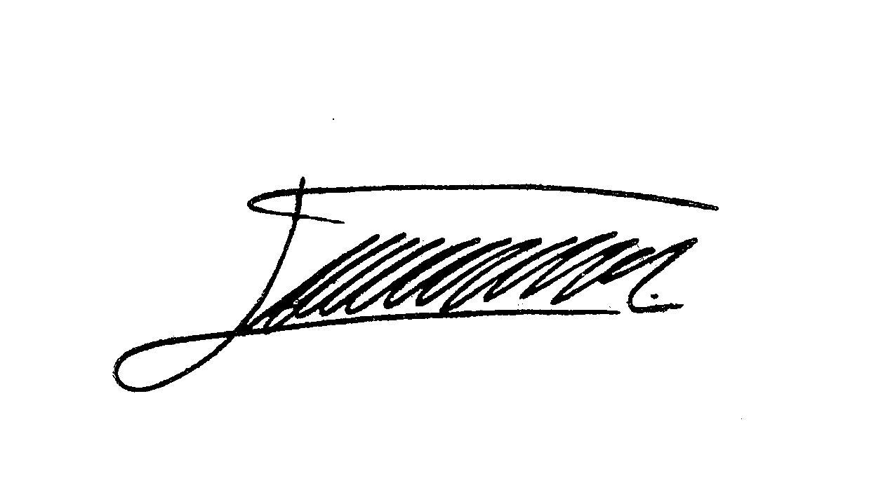

_______________________________
Eugenio Tuma

Valparaíso, 31 de mayo de 2017

